СВЕДЕНИЯ О ЗАЧИСЛЕНИИ В ПЕРВЫЙ КЛАСС
С 1 апреля по 30 июня 2023 года начинает приём документов в 1 класс на 2023-2024 учебный год для детей, которые проживают на закреплённой территории, а также имеют право на внеочередной, первоочередной и преимущественный прием. Зачисление в 1 класс оформляется приказом директора Школы в течение 3 рабочих дней после завершения приема заявлений.
С 6 июля 2023 года до момента заполнения свободных мест, но не позднее 5 сентября 2023 года начинает приём документов в 1 класс на 2023-2024 учебный год для детей, не зарегистрированных на закреплённой территории. Зачисление в 1 класс ребенка оформляется приказом директора Школы в течение 5 рабочих дней после приема заявления о приеме на обучения и представленных документов.
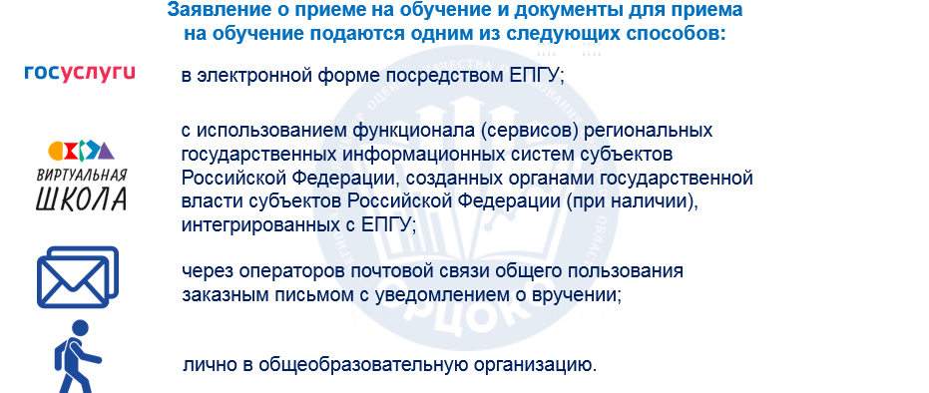
Для зачисления в первый класс родители (законные представители) обучающихся предоставляют следующие документы:
- личное заявление родителей (законных представителей) ребенка;
- согласие родителей (законных представителей) ребенка на обработку персональных данных;
- копию паспорта родителя (законного представителя) ребенка;
- копию свидетельства о рождении ребенка;
- копию документа об опеке или попечительстве (при необходимости);
- копию документа о регистрации ребенка по месту жительства или по месту пребывания на закрепленной территории;
- копию заключения ПМПК (при наличии).
Родители (законные представители) детей, являющихся иностранными гражданами или лицами без гражданства, дополнительно предъявляют документ, подтверждающий право заявителя на пребывание в Российской Федерации. Иностранные граждане и лица без гражданства все документы представляют на русском языке или вместе с заверенным в установленном порядке переводом на русский язык.
Копии предъявляемых при приеме документов хранятся в Школе на время обучения ребенка.
Подать заявление можно одним из следующих способов:
- лично в Школе;
- по почте заказным письмом с уведомлением о вручении;
- с помощью сервисов государственных или муниципальных услуг (Единый портал Госуслуг, ИСОУ «Виртуальная школа»).
Количество мест в 1 класс 2023 – 2024 учебный год:
1А | 1Б | 1В
18 | 18 | 18

